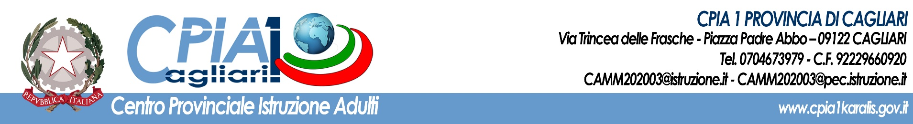
MODELLO DICHIARAZIONE ORE FIS ATTIVITÀ PERSONALE DOCENTE - A.S. 2021/22

Al Dirigente scolastico

Il /la sottoscritto/a _______________________________________insegnante a T.I./T.D.presso il CPIA n. 1 di Cagliari,
DICHIARA SOTTO LA PROPRIA RESPONSABILITA’
Di aver effettivamente svolto, nell’anno scolastico 2021/2022, le ore indicate per seguenti attività:
 | Segnare con una X | Segnare il numero delle ore effettuate | Segnare con una X docenza o non docenza
D E S C R I Z I O N E | Segnare con una X | Segnare il numero delle ore effettuate | Docenza  (€ 35,00) | Non docenza  (€ 17,50) | Riservato alla segreteria
1° Collaboratore del DS
2° Collaboratore del DS
Coordinatori di ambito
Referenti sedi media complessità (Maracalagonis-Sinnai, Muravera-Burcei, Selargius, Isili penale, Ortacesus-Dianova, Dolianova, Isili-Sadali, Laconi-Orroli, IPM)
Referenti sedi complesse (Ciusa, Quartu, Manno, Bacaredda, UTA C/C)
Referenti sedi semplici (Capoterra, S.Elia, Senorbi, ecc.)
Coordinatori dipartimenti disciplinari
Coordinatori di classe
Coordinatori gruppi alfa
Referente educazione civica
Commissione trasversale FAD
Commissione elettorale
Commissione biblioteca
Referente COVID
Commissione emergenza COVID
Gruppo GLH d’istituto
Verbalizzazione lavori commissione PFI
Gestione tecnica dei patti PFI
Attività commissione PFI
Referenti ASPAL
Componenti NIV del RAV
tutor tirocinanti CPIA
responsabile dei laboratori
Progetti e attività progettuali (incluso CELI)
Altro:
TOTALE FIS
La presente dichiarazione viene fatta dai sottoscritti ai sensi dell'art.47 del DPR 28/12/2000 n.445 e consapevoli delle responsabilità penali cui può andare incontro in caso di dichiarazioni mendaci dati non più rispondenti a verità.
Ai fini dei pagamenti si dichiara il seguente codice IBAN aggiornato al 01/06/2021 su cui accreditare le somme:

Data______________ Firma dell'interessato ______________________

